INFORME TÉCNICO
INAMHI-DAF-UTICS-2026-039-IT-I
Asunto: Instalación de bien tecnológico.
Fecha: 16 de junio de 2026

1. ANTECEDENTES
Mediante requerimiento institucional, se solicitó la instalación y configuración de un bien tecnológico para JUANA OLIVER ARGOTI ARCOS, con C.I. 1752586600, quien desempeña el cargo de PASANTE en la DIRECCIÓN DE PRONÓSTICOS Y ALERTAS HIDROMETEOROLOÓGICAS, a fin de contar con los recursos tecnológicos necesarios para el cumplimiento de sus actividades y responsabilidades institucionales.

2. DESARROLLO
En atención al requerimiento realizado, se llevó a cabo la instalación del bien tecnológico solicitado, considerando los parámetros técnicos y operativos requeridos para su incorporación al entorno institucional.

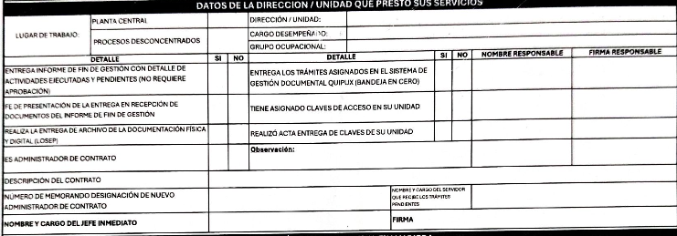
Como parte del procedimiento, se efectuaron las configuraciones necesarias para su puesta en marcha, así como la integración de los recursos asociados para garantizar su disponibilidad y uso adecuado.
Finalmente, se realizó el registro e identificación del bien mediante la comprobación de los datos patrimoniales y controles institucionales correspondientes.
Características e identificación del bien tecnológico

TELÉFONO IP
MARCA: XTECH
ESTADO: REGULAR
MODELO: VISUAL
CÓDIGO ESBYE: ESPBYE
NÚMERO DE SERIE: 102030
CÓDIGO ANTERIOR: HGFD12
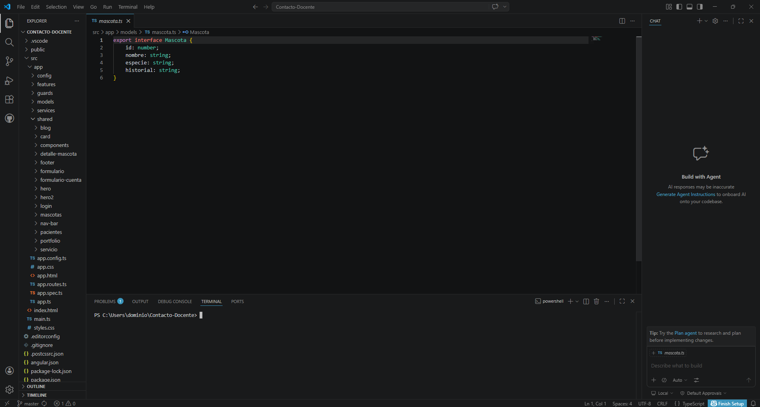
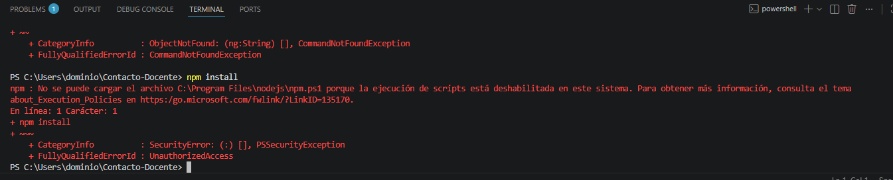
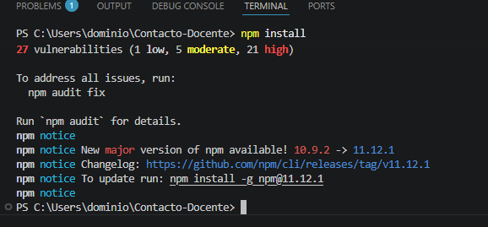
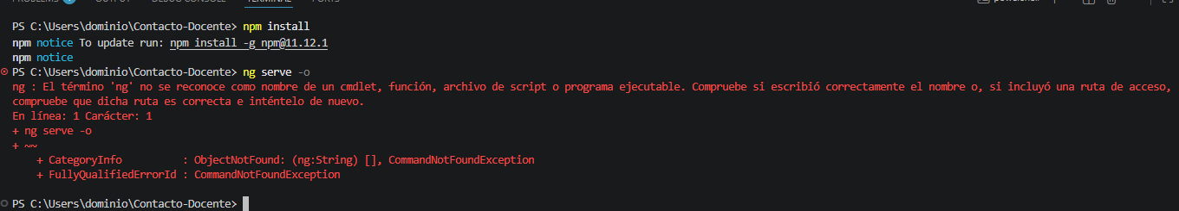

3. CONCLUSIONES
Una vez concluido el proceso de instalación, el bien tecnológico quedó integrado al entorno de trabajo institucional y disponible para su utilización conforme a los requerimientos del área solicitante.
Como resultado de las actividades realizadas, se efectuó la instalación y configuración del bien tecnológico a favor de JUANA OLIVER ARGOTI ARCOS, en su calidad de PASANTE de la DIRECCIÓN DE PRONÓSTICOS Y ALERTAS HIDROMETEOROLOÓGICAS, quedando apto para el desempeño de sus funciones institucionales.

ELABORADO POR: | APROBADO POR:

